RAID 5

1.añadimos 3 discos, los ponemos de 2GB por ejemplo.
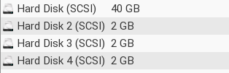

2.al iniciar el servidor, vamos a administrador del servidor y a administracion de discos, una vez dentro nos apareceran los disco que hemos añadido, y los seleccionamos.
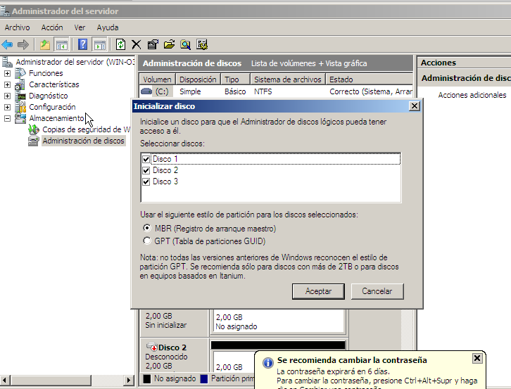

3. hacemos click derecho sobre uno de los 3 discos para RAID y seleccionamos convertir en disco dinamico.
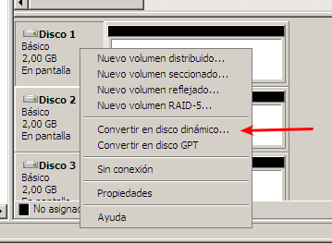

4. seleccionamos los 3 discos para RAID y los hacemos dinamicos
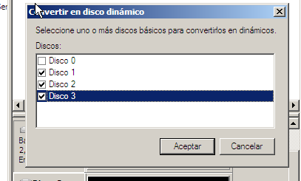

5. seleccionamos nuevo volumen RAID-5
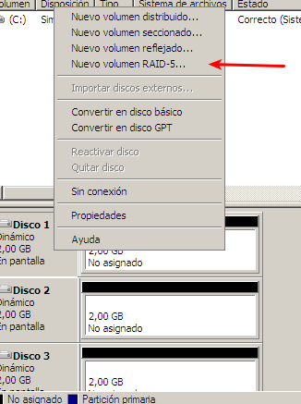

6.seleccionamos los 3 discos y asignamos una letra cualquiera.

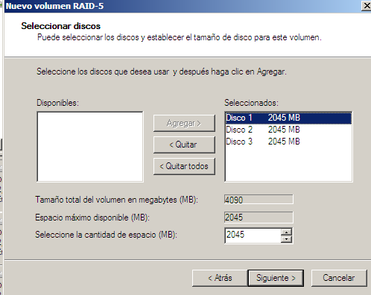
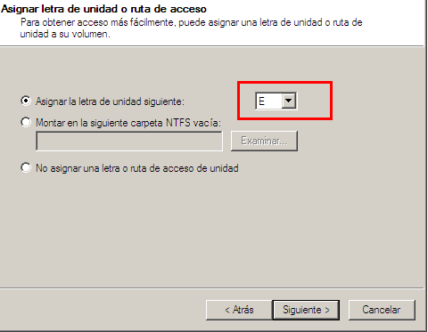

7. dejamos la configuracion como viene y siguiente.

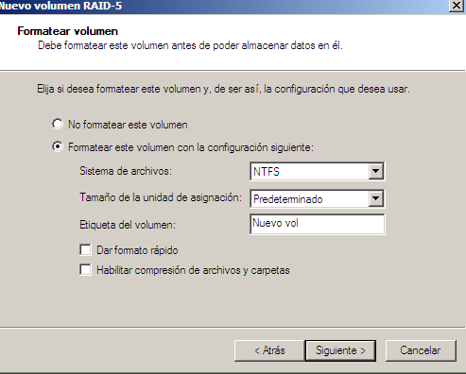

8. y asi es como tiene que quedar.
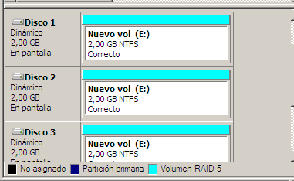

9. ahora vamos a hacer una prueba haber si esto funciona. Creamos 3 carpetas en RAID 5

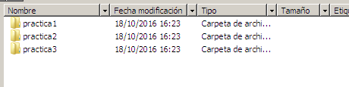

10.borramos uno de los tres discos de RAID5, y añadimos otro igual que el que hemos borrado
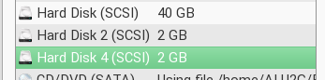
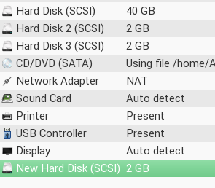

11. al entrar a administracion de disco seleccionamos el disco nuevo y aceptar.
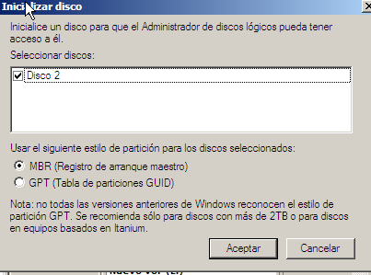

12. como hay un error de redundancia al haber borrado el disco, le damos a reparar el volumen

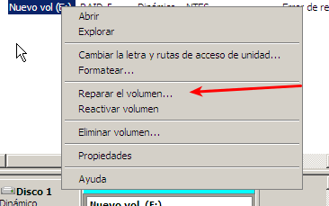

13. y asi es como debe quedar al reemplazar el disco y reparar el volumen.

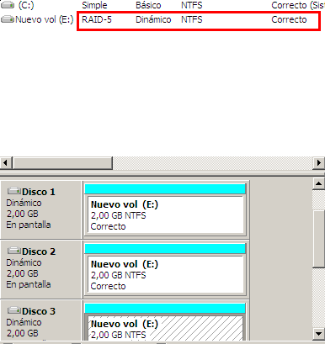

--------FIN--------

